[该知名杂志撤回中国学者7篇文章，主要原因是同行评审过程受损](https://mp.weixin.qq.com/s?__biz=Mzg2Mzc2NzUxMQ==&mid=2247523695&idx=1&sn=32b42eabb3746fcae7858b446a06a2a3)

诚信君[诚信科研](javascript:void(0);)2025-04-23 13:35:29河南

[](http://mp.weixin.qq.com/s?__biz=MzU3MTE3MjUyOA==&mid=2247639137&idx=1&sn=08e1d16097de962f0fddcba341a2da2c&chksm=fce8d3becb9f5aa8c5b21eafb2c091d0a79db25d83d1ae52a2f4148e4742e15689685e7e5cc7&scene=21#wechat_redirect)

诚信科研

结直肠癌的免疫环境是一个复杂的现象。研究促进结直肠癌进展的关键免疫因素至关重要。免疫抑制细胞是粒细胞髓系来源的抑制细胞 (G-MDSC)。然而，它们也以其他方式促进癌症生长，这有待进一步研究。

2023 年 10 月 4 日，上海交通大学医学院附属瑞金医院的研究团队在***Environmental toxicology***杂志在线发表题为**“Exosomal miRNA-166-5p derived from G-MDSCs promotes proliferation by targeting ITM3E in colorectal cancer”**的研究论文，**该研究表明，G-MDSC 产生的外泌体和 miR-166-5p/ITM3E 轴在结直肠癌的治疗和诊断中具有良好的前景。**

但是，在 2025 年 4 月 21 日，该文章被撤回，**主要原因是同行评审过程受损。**

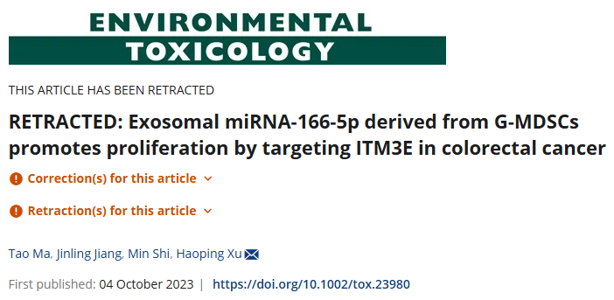

上述文章于2023年10月4日在线发表于Wiley在线图书馆（http://onlinelibrary.wiley.com/），其更正内容已经期刊主编April Rodd与Wiley Periodicals LLC达成协议撤回。

经出版商调查后，双方认定，该文章的接受完全是基于同行评审流程存在问题。此外，其人体研究部分未获得伦理审查批准。

因此，该文章必须撤回。作者同意此决定。

除上述文章外，一同被撤回的还有6篇文章，被撤回的7篇文章如下:

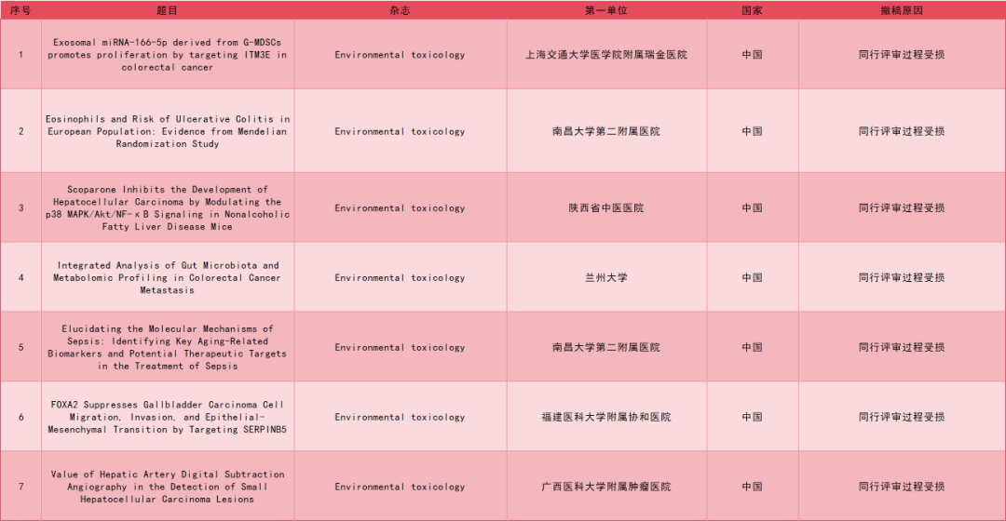

**参考消息：**

https://onlinelibrary.wiley.com/doi/10.1002/tox.24523



内容为**【诚信科研】**公众号原创

禁止转载



**诚信科研，专注于学术不端报道。**

**觉得本文好看，请点这里↓**